CAMBIO- NET: la bioeconomía para la modernización sostenible del sector agrícola, alimentario y agroindustrial en la cuenca del caribe/ amazonía.
Título del proyecto: Cambio – Net. Red Bioeconómica del Caribe y Amazonia
Director general: Dr. C. Harry Ozier Lafontaine
Institución líder: Instituto Nacional de Investigación Agronómica y Ambiental de Guadalupe (INRAE)
Número de territorios implicados: 10
Instituciones y organizaciones implicados: 17
Socio en Cuba: INCA
Coordinador en Cuba: MS. c. Pedro Rafael Rosales Jenqui
Programa en que se inscribe: INTERREG CARIBE
Financiación: Fondo Europeo de Desarrollo Regional (FEDER) y Fondo Europeo de Desarrollo (FED) y el PNUUD
Duración estimada: 36 meses (2021- 31 de diciembre de 2023)

El proyecto está aprobado con un 60% del financiamiento aportada por la organización FEDER. En el caso de Cuba, se requiere de la aprobación del Consejo Científico para presentar la propuesta al ministerio.

Los participantes del INCA implicados hasta el momento son: Alexander Miranda, Pedro Rosales, Eduardo Calves y Michel Mesa.

Objetivos del proyecto:
El proyecto Cambio- Net, tiene como objetivo general:
Aportar soluciones concretas e innovadoras a los problemas de protección y mejora de la biodiversidad, la seguridad alimentaria y la modernización de las fincas pequeñas en su dimensión multifuncional.

Objetivos específicos:

1. Fortalecer la capacidad de los agricultores/agroprocesadores y otras empresas que promueven la innovación del sector agropecuario (empresas emergentes)
2. Fortalecer las capacidades de innovación y cooperación regional;
3. Apoyar la decisión política

Paquetes de Trabajos, principales tareas y resultados
PTs | Tareas | Resultados
PT1 | Gobernanza, gestión de proyectos | - Impacto y visibilidad  - Cumplimiento de plazos y procedimientos  - Animación y vida del proyecto  - Portal CambioNet
PT2 | Referencia: diagnóstico e inventario | Sistema de información (Big Data)  - Diagnóstico e inventarios de BDD sobre biorrecursos de interés, prácticas agroecológicas, agroprocesamiento, química vegetal y economías circulares, ...  - Mapa  - Fichas técnicas, vídeos, aprendizaje electrónico
PT3 | Implantación y gestión de los Living Labs Incubación de ideas | - Innovaciones co-construidas alto impacto: agroecología, agroprocesamiento, digital,  - Creación de redes de agricultores, agroprocesadores, etc.  - Promoción de la puesta en marcha
PT4 | Comercialización y difusión Apoyo a la toma de decisiones | - Talleres regionales sobre buenas prácticas  - Soportes para la distribución masiva (archivos, vídeos, ...)  - Portal institucional: indicadores piloto sobre políticas públicas; apoyo a la toma de decisiones en materia de regulación para la agricultura biodiversa a pequeña escala

Los departamentos de la institución, así como, sus investigadores, técnicos y especialistas se irán incorporando según la temática a desarrollar en el proyecto.

Temáticas generales a desarrollar por el grupo de trabajo de Cuba

- El grupo de Cuba trabajará en los temas de: innovación agrícola local, fitomejoramiento participativo, producción local y sostenible de semillas de calidad, utilización de bioproductos para la agricultura sostenible, buenas prácticas agrícolas que respeten el medio ambiente, difusión participativa de tecnologías, productos y variedades a los agricultores y gestión de los conocimientos;
- La difusión de las actividades y los resultados del proyecto mediante la producción de documentales, noticias en os medios de difusión, trípticos, plegables, carteles, redes sociales, etc.
- El Departamento de Tecnología de la Información y Comunicaciones trabajará en actividades relacionadas con la base de datos y el intercambio de conocimientos con el proyecto Cambio-Net.

Las principales motivaciones del INCA son contribuir y avanzar internamente mediante el intercambio de experiencias con otros socios en los siguientes temas:

- Agricultura sostenible
- La agricultura climáticamente inteligente
- Buenas prácticas agrícolas
- Métodos de cultivo innovadores
- Soberanía alimentaria educación nutricional
- Agrobiodiversidad
- Semillas y fitomejoramiento participativo
- Buscar el valor añadido de los residuos

Principales resultados con estas actividades:
- Repositorio de innovaciones y buenas prácticas agroecológicas
- Fincas de campesinos categorizadas como fincas agroecológicas
- Fincas con mayor diversidad genética y tecnológica
- Variedades mejor adaptadas a las condiciones locales
- Incremento de los rendimientos y la producción agrícola en las localidades metas
- Productores capacitados en el uso de prácticas agroecológicas
- Fincas productoras de semillas de calidad certificadas y producidas agroecológicamente a nivel local
- Bancos locales de semillas generados a nivel local
- Mejoramiento de las condiciones de vida de la familia campesina
- Establecidas plataformas bioeconómicas de innovación
- Desarrolladas cadenas de valoreas de procesamiento post cosecha
- Reducida la contaminación ambiental
- Reducida las importaciones
- Generados nuevos empleos
- Creados laboratorios vivientes en la producción local de semillas agroecológicas
- Generado un software para sistematizar la diversidad y las prácticas agroecológicas
- Creada una red nacional e internacional de investigadores y campesinos productores de semillas agroecológicas
- Actores articulados en función del desarrollo local

Indicadores para el monitoreo de las actividades:

- Existencia de una base de datos que archive las innovaciones y buenas prácticas agroecológicas
- Número de fincas certificadas como agroecológicas
- Número de fincas diversificadas genética y tecnológicamente
- Número de variedades adaptadas a las condiciones locales
- Incrementado los rendimientos en un 5 % en los cultivos y la producción a nivel local en un 2 %
- Número de productores capacitados en la producción agroecológica
- Número de fincas productoras de semillas de calidad
- Número de bancos locales de semillas por municipio
- Incremento de los ingresos económicos en la familia campesina
- Número de plataformas establecidas y funcionando a nivel local
- Número de mini indistrias creadas a nivel local
- Menor uso de agroquímicos en la producción local
- Menor número de importaciones en rubros de importancia económica
- Número de empleos generados
- Sofware generado y en funcionamiento
- Red nacional e internacional de investigadores y productores de semillas

Como se harán sostenibles las actividades una vez que se implementen:

- La capacitación de campesinos e investigadores permitirá crear capacidades a nivel local para el desarrollo de las actividades por ellos mismos.
- La generación de nuevas fuentes de ingresos permitirá un fondo para seguir generando procesos de innovación.
- Las capacidades de innovación adquiridas logran que constantemente se generen nuevos procesos
- El desarrollo de las actividades a nivel local con recursos propios hacen sostenible el proceso al no depender de insumos externos
- Los campesinos e investigadores capacitados se convierten en diseminadores de los conocimientos y nuevas prácticas agroecológicas
- La articulación entre los diferentes actores permitirá un desarrollo local más sostenible.
- Un sistema de innovación generado a nivel local permite mayor sostenibilidad del desarrollo local.
- Los resultados derivados de la investigación, contribuirán sin lugar a dudas, a complementar el conocimiento alcanzado en la temática de la bioeconomía en la agricultura y la agroecológica a pequeña escala.

Presupuesto por partida de gastos
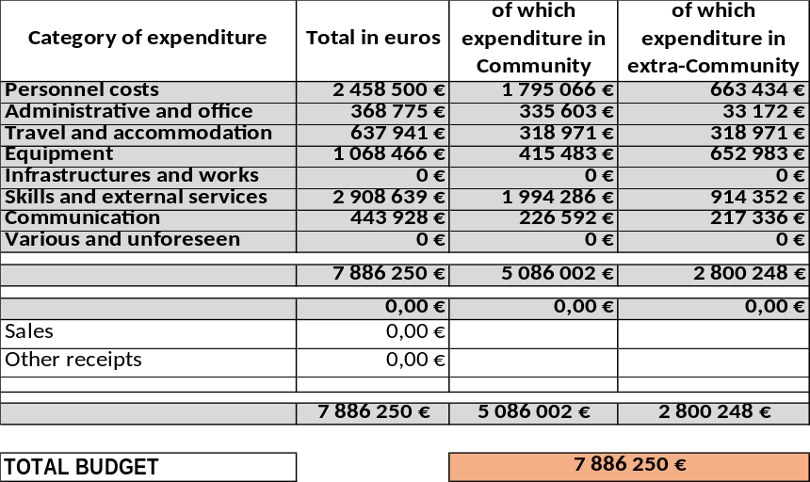

FINANCING PLAN PER PARTNER
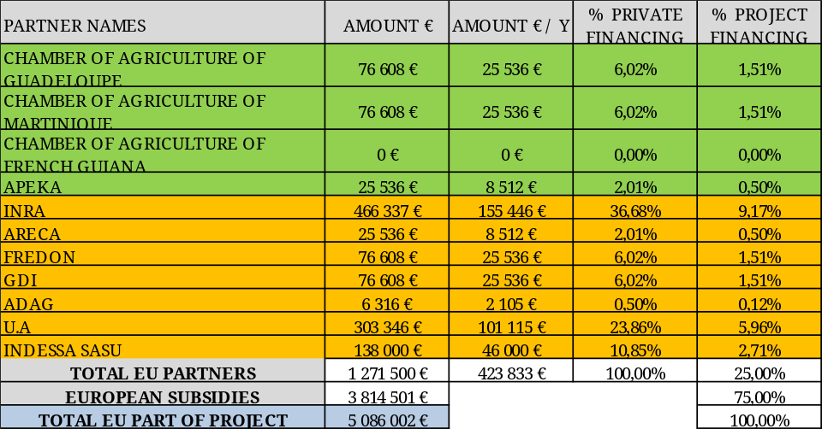
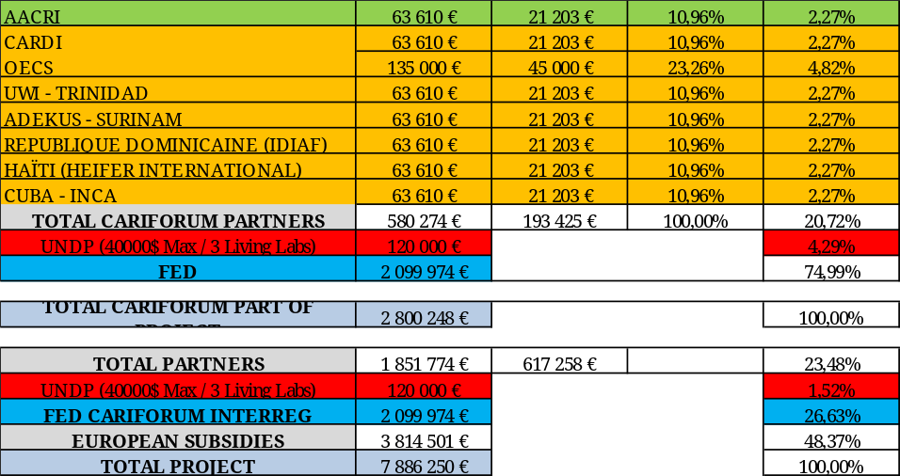
Definiciones
La bioeconomía: tiene como objetivo conciliar la vida y la economía. Reúne todas las actividades de producción y recuperación de biorecursos, realizadas con vistas a la sostenibilidad con sus tres pilares: económico (competitividad), ambiental (reciclaje y economías circulares) y social (cadenas de valor).
La pequeña agricultura (PEA): se caracterizan tanto por sus estructuras como por la diversidad de sus dinámicas de funcionamiento. Sin embargo, todas ellas están marcadas por la importancia de la dimensión medioambiental y su papel local en la gestión de la biodiversidad y la contribución a la seguridad alimentaria en un contexto de economía de mercado globalizada.
La innovación: es un proceso que lleva a crear o encontrar nuevas soluciones (producto, equipo, proceso). La innovación aporta mejoras significativas a las prácticas anteriores a las que sustituye.
En el proceso de innovación y mejora del rendimiento de las pequeñas explotaciones, la asesoría agrícola está en el centro de la relación entre los agentes de desarrollo y los agricultores dentro del sistema de formación en acción.
El acompañamiento de la transformación de los sistemas agrícolas se refiere a las técnicas que se alejan de los esquemas de "difusión de conocimientos" para pasar a un enfoque coparticipativo en el que prima el objetivo de fortalecer la capacidad de iniciativa y de negociación con los nuevos actores.
Laboratorio vivo: El objetivo del laboratorio vivo es estimular toda la cadena de producción desde el campo hasta la mesa del consumidor.
Es un enfoque en un espacio abierto de creación y experimentación que desarrolla productos y servicios en entornos reales que reflejan los contextos de vida de los usuarios donde serán implementados.
Los laboratorios vivientes utilizan enfoques participativos y herramientas para la acción colectiva.
Reúnen a todas las partes interesadas: agricultores, agroindustriales, consumidores, formadores, actores de la investigación y el desarrollo agrícola y empresas.
Empresa emergente: La innovación abierta incorpora el principio de que las innovaciones pueden provenir de dentro o fuera de los ecosistemas agrícolas y dependen tanto de la organización de las explotaciones agrícolas como de su capacidad de acceso al mercado para añadir valor a sus nuevos productos y servicios.
Las "empresas emergentes" trabajan en completa sinergia con los "laboratorios vivos". Su papel es apoyar a los operadores en las diferentes etapas de la creación de valor. Sus intervenciones abarcan la identificación de usos y necesidades, la detección de tendencias y oportunidades del mercado, el desarrollo de soluciones operativas hasta el prototipo operacional, la ergonomía y el plan de negocios.

